Задание 1 – добавить в cron скрипт/команду,которая будет очищать кэш apt  
(кэшируемые пакеты, пакеты,которые не могут быть загружены) раз в месяц в  
16 часов.

Посмотрим что уже есть в кронтабе командой nano /etc/crontab

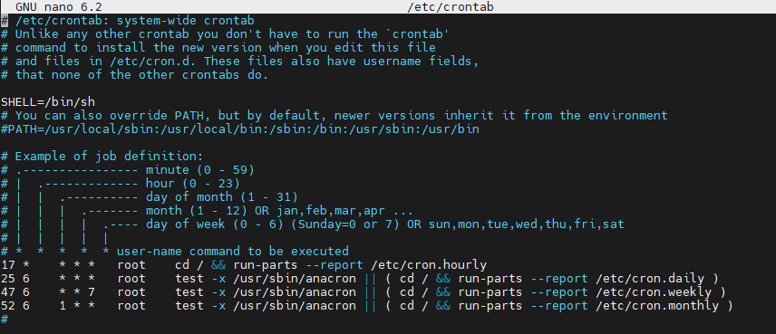

Видим что уже есть команды на выполнение ежедневных/недельных/месячных заданий из подпапок. В случае если нас устраивает 6:52 каждое первое число месяца можно добавить задачу (баш скрипт) в /etc/cron.monthly/

Так же существуют пользовательские кронтабы (у меня лежат в /var/spool/cron/crontabs/) в которых задачи выполняются от конкретных пользователей и радектируются через crontab -e [-u username]

Но нам необходимо запускать задачу в 16 часов собственно добавив задачу в кронтаб напрямую.

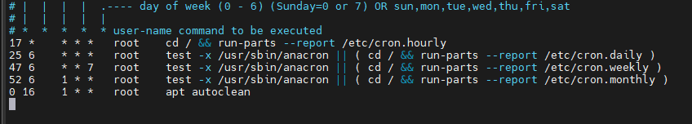

Задание 2 – в соответствии с нижеуказанным примером,запустить демон  
nodejs-приложения через systemd

Установим nodejs

sudo apt-get update

sudo apt-get install -y ca-certificates curl gnupg

sudo mkdir -p /etc/apt/keyrings

curl -fsSL https://deb.nodesource.com/gpgkey/nodesource-repo.gpg.key | sudo gpg --dearmor -o /etc/apt/keyrings/nodesource.gpg

NODE_MAJOR=20

echo "deb [signed-by=/etc/apt/keyrings/nodesource.gpg] https://deb.nodesource.com/node_$NODE_MAJOR.x nodistro main" | sudo tee /etc/apt/sources.list.d/nodesource.list

sudo apt-get update

sudo apt-get install nodejs -y

проверим

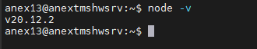

Создадим файл /usr/local/www/myapp/index.js

И скопируем в него содержимое из задания

Сохраним и запустим



Проверим работу

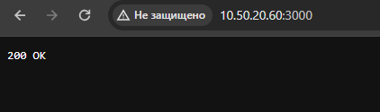

Ну и попробуем убить процесс

И попробуем убить приложение



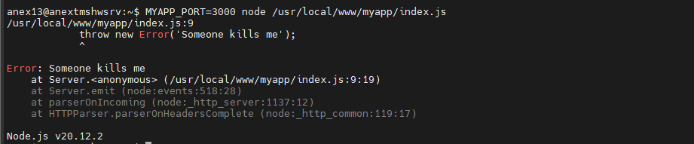

Всё работает

Создадим unit файл сервиса



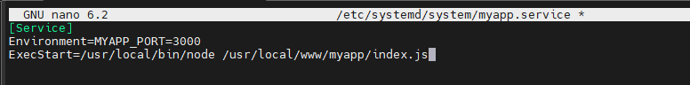

Запустим и проверим статус

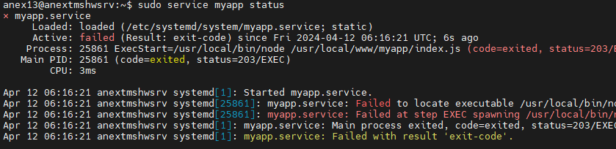

Не работает потомучто ноджс лежит в другом месте

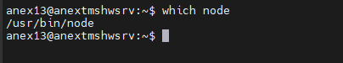

Исправим и попробуем снова

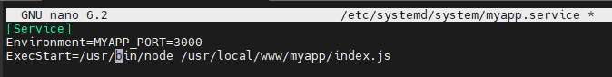

Ругается что чот поменялось , сделаем что просит и попробуем опять



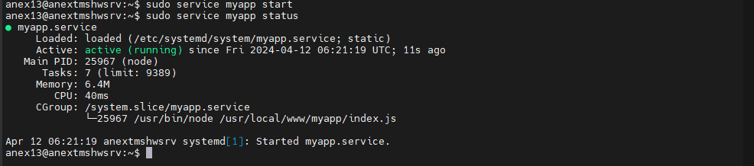

Всё работает

Добавим опцию рестарта при падении

Без опции при запросе <http://10.50.20.60:3000/kill> сервис падает

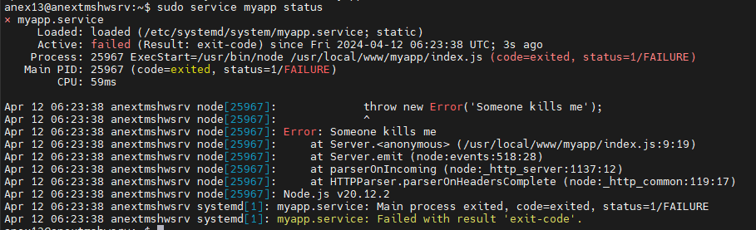

Добавим

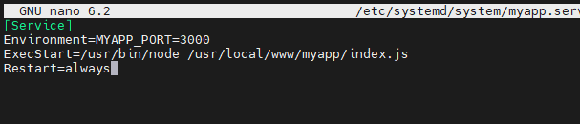

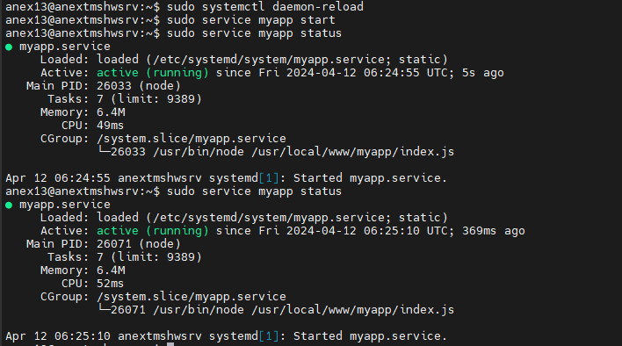

Как видно сервис сам переподнимается при вызове /kill с новым PID

Ограничим права

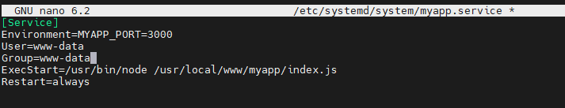

И добавим вывод логов

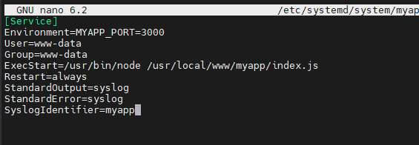

Пару раз убьем и проверим логи

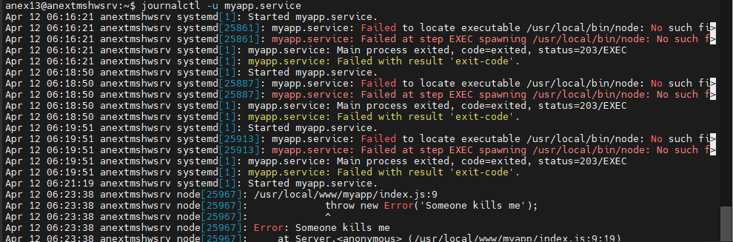

Всё готово.

Ну и настроим немного сислог

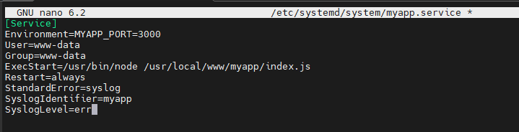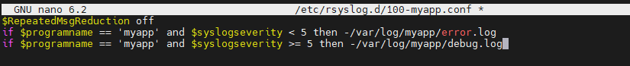

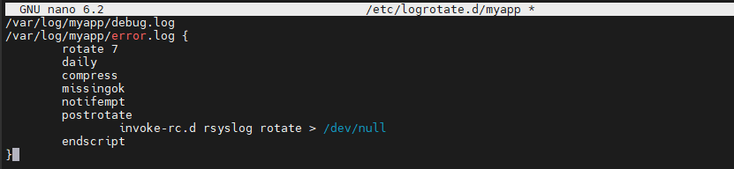

Готово.